**第一章 宇宙中的地球**

1. **地球的宇宙环境 学程拓展**

**一、与地震有关的常见概念**

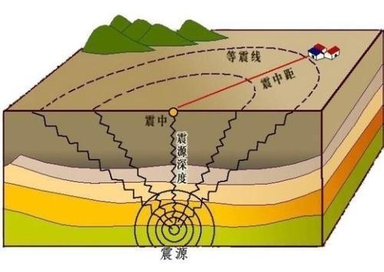

请结合上图理解与地震相关的基本概念：

地震：是发生在地下岩石圈的天然震动。

震级：表示地震发生时释放能量大小的等级叫做震级；

震源：地下发生地震的地方，叫"震源"；

震中：震源正对着的地面叫"震中"；

震源深度：从震中到震源的垂直距离，叫"震源深度"。通常根据震源的深浅，把地震分为浅源地震(震源深度小于70公里)、中源地震 (震源深度70-300公里)和深源地震 (震源深度大于300公里)，全世界95%以上的地震都是浅源地震，震源深度集中在5-20公里上下；

烈度及等震线：地震发生时地面受破坏的程度称为烈度，烈度大小除与震级有关，还与震中距离大小、建筑物牢固程度、地质构造等其他因素相关；烈度相等的点连接成的线叫做等震线。

地球岩石圈不是整体一块，而是被构造带分成很多板块，地震多发生在板块交界处。

典例分析1．如下图所示，根据美国某地发生地震的有关材料，完成下列要求。

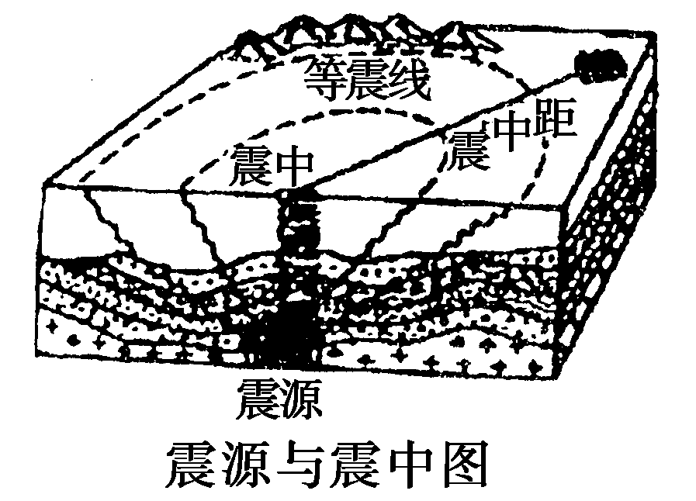

材料一　岩层发生断裂引起地震的地方叫做震源，和震源相对应的地面上的点叫做震中。从震源发生的地震波分纵波(P波)和横波(S波)，纵波的传播速度比横波快。

材料二　P波和S波到达的时间差与震中到地震台之间距离的关系。

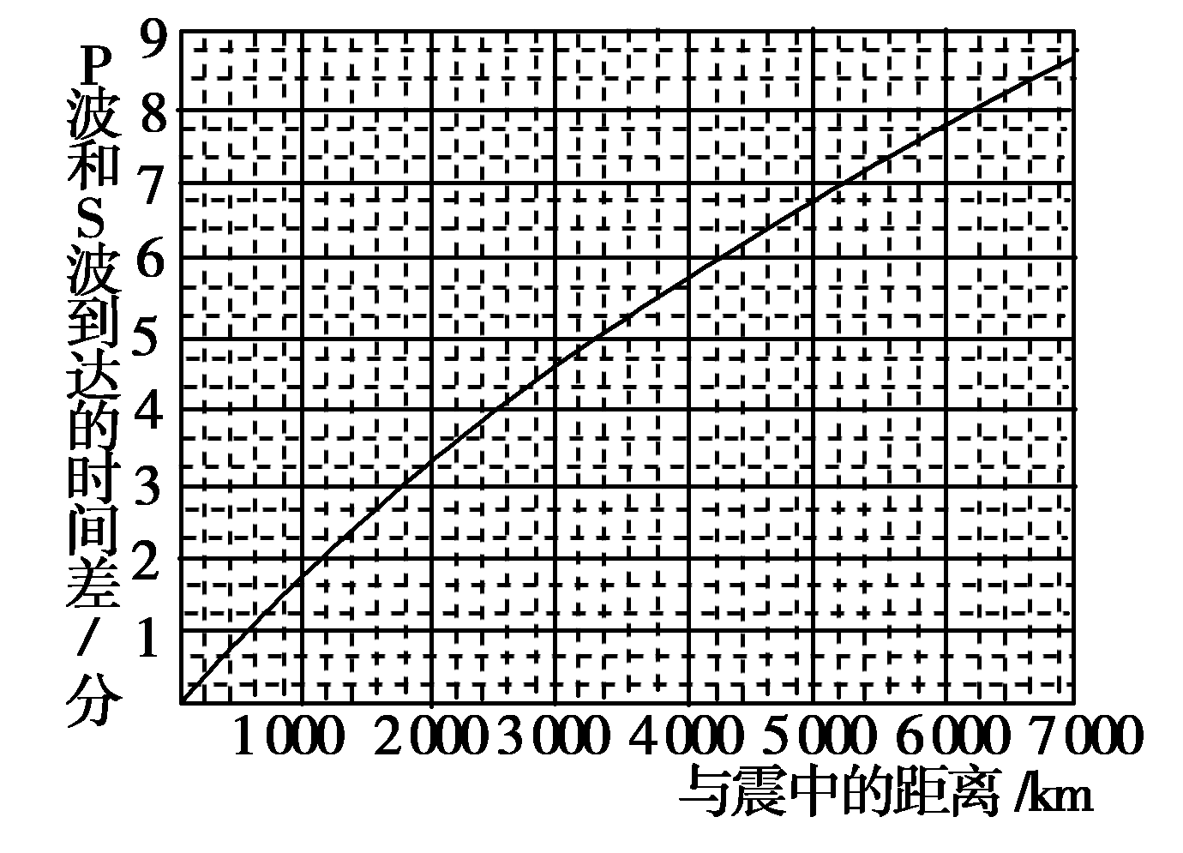

材料三　美国部分城市位置图。

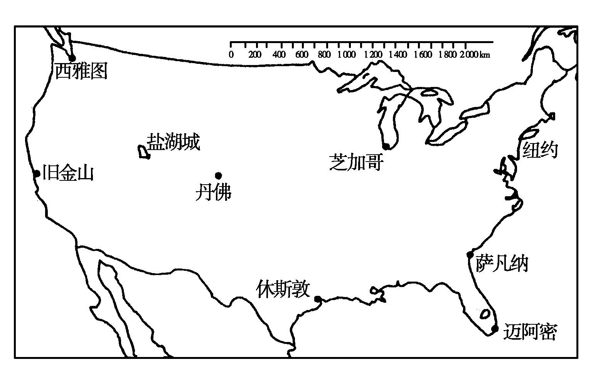

(1)根据材料二和下表中P波、S波到达三城市的时间差，完成下表。

|  |  |  |
| --- | --- | --- |
| 城市 | P波和S波到达的时间差 | 与震中的距离(km) |
| 丹佛 | 2分10秒 | 1 200 |
| 休斯敦 | 3分55秒 |  |
| 迈阿密 | 5分40秒 |  |

(2)根据三城市与震中的距离，在图中用符号“▲”标出震中的位置(保留作图痕迹)。

(3)此次地震休斯顿的烈度远远小于丹佛的主要原因是什么？

**二、地震波之纵波和横波**

横波也称“凹凸波”，是质点的振动方向与波的传播方向垂直。电磁波、光波都是横波。纵波是质点的振动方向与传播方向平行的波。如敲锣时，锣的振动方向与波的传播方向就是平行的，声波是纵波。纵波的传播速度比横波快，能够通过固体、液体和气体传播，而横波只能通过固体传播。

**典例分析2 思考：这条朋友圈存在哪些错误？**

